INFORME SOBRE LAS NORMAS APA
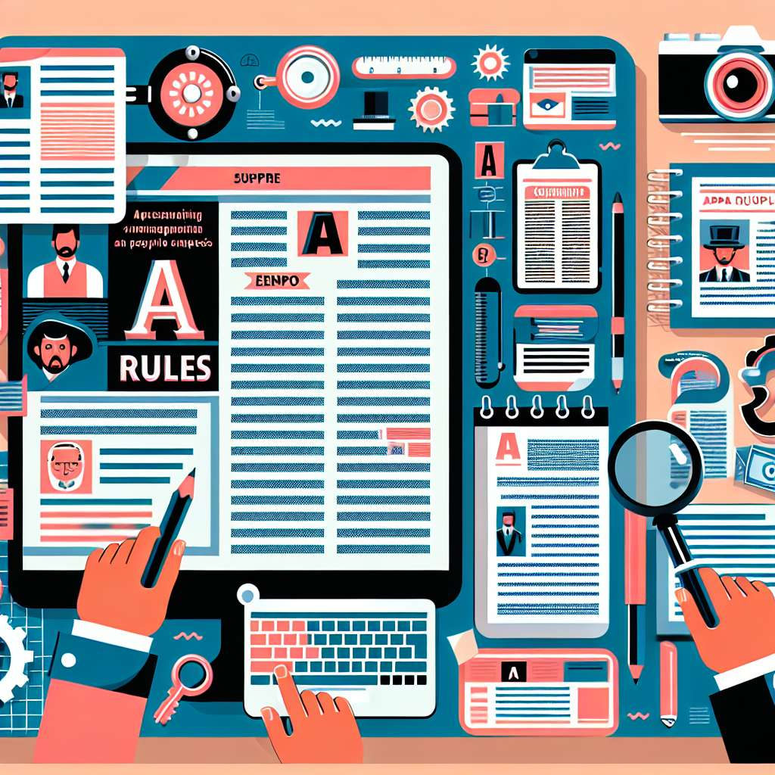
Introducción:
El presente informe tiene como objetivo proporcionar una visión completa y detallada de las normas APA (American Psychological Association) en su séptima edición. Las normas APA son ampliamente utilizadas en el ámbito académico y científico para la presentación y citación de trabajos de investigación, y su correcta aplicación es de vital importancia para garantizar la credibilidad y legitimidad de dichos trabajos.
Desarrollo:
1. Antecedentes de las normas APA:
- La primera edición de las normas APA fue publicada en 1929 y se basó en el estilo utilizado por la American Medical Association.
- La segunda edición se lanzó en 1952 y tuvo en cuenta las necesidades de los investigadores y académicos en psicología y otras ciencias sociales.
- La sexta edición, publicada en 2009, incorporó cambios significativos para adaptarse a la era digital y a las nuevas formas de comunicación de la información.
- La séptima edición, publicada en 2020, presenta una serie de actualizaciones y simplificaciones para facilitar el uso de las normas APA.
2. Estructura de un trabajo según las normas APA:
- Título: Debe ser conciso y descriptivo, y debe ubicarse en la parte superior de la página.
- Resumen: Un breve resumen del trabajo que resume los principales objetivos, métodos, resultados y conclusiones.
- Introducción: Presenta el tema, la justificación de la investigación y los objetivos del estudio.
- Metodología: Describe los métodos utilizados para recopilar y analizar los datos.
- Resultados: Presenta los hallazgos obtenidos a partir del análisis de los datos.
- Discusión: Interpreta los resultados y los relaciona con la teoría existente.
- Conclusiones: Resume los hallazgos principales y las implicaciones del estudio.
- Referencias: Lista detallada de todas las fuentes bibliográficas citadas en el trabajo.
3. Citación de fuentes según las normas APA:
- Citas en el texto: Deben incluir el apellido del autor y el año de publicación, y pueden estar en formato narrativo o entre paréntesis.
- Citas de un autor: (Apellido, Año) o Apellido (Año).
- Citas de dos autores: (Apellido1 y Apellido2, Año) o Apellido1 y Apellido2 (Año).
- Citas de tres o más autores: (Apellido1 et al., Año) o Apellido1 et al. (Año).
- Citas de fuentes sin autor: ("Título abreviado", Año) o "Título abreviado" (Año).
- Citas de fuentes electrónicas: incluir el número de párrafo si no hay número de página.
- Citas de fuentes secundarias: citar tanto el autor original como el autor de la fuente secundaria.
4. Referencias bibliográficas según las normas APA:
- Libros: Apellido, Inicial del nombre del autor(es). (Año). Título del libro. Lugar de publicación: Editorial.
- Artículos científicos: Apellido, Inicial del nombre del autor(es). (Año). Título del artículo. Título de la revista, volumen(número), páginas.
- Páginas web: Apellido, Inicial del nombre del autor(es) o nombre de la organización. (Año). Título de la página. Recuperado de URL.
- Otros tipos de fuentes: seguir las pautas proporcionadas por las normas APA.
Conclusiones:
Las normas APA son un conjunto de reglas y directrices que permiten la presentación uniforme y coherente de trabajos académicos y científicos. Siguiendo las normas APA, los investigadores y académicos pueden asegurarse de que sus trabajos sean claros, precisos y éticos, y que estén respaldados por una sólida base bibliográfica.
La séptima edición de las normas APA ha incorporado cambios significativos para adaptarse a la era digital y simplificar su uso. Sin embargo, es importante estar al tanto de las actualizaciones y cambios en las normas APA, ya que estas pueden tener un impacto en la forma de presentar y citar las fuentes bibliográficas.
En conclusión, las normas APA son una herramienta crucial para garantizar la calidad y la validez de los trabajos académicos y científicos. Al aplicar correctamente las normas APA, se contribuye a la integridad de la investigación científica y se promueve un intercambio de conocimientos riguroso y confiable.
Bibliografía:
American Psychological Association. (2020). Publication manual of the American Psychological Association (7th ed.). Washington, DC: American Psychological Association.

